MÔN HOẠT ĐỘNG TRẢI NGHIỆM
Tiết 91
CHỦ ĐỀ: GIA ĐÌNH YÊU THƯƠNG
SINH HOẠT DƯỚI CỜ: TIẾNG HÁT BẠN BÈ.
Thời gian thực hiện: ngày 18 tháng 4 năm 2025
I. YÊU CẦU CẦN ĐẠT
- HS tự tin tham gia biểu diễn những ca khúc có nội dung về tình bạn.
- HS hào hứng, nhiệt tình cổ vũ các bạn biểu diễn.
II. ĐỒ DÙNG DẠY HỌC
- Kế hoạch bài dạy.
- SGK và các thiết bị, học liệu phục vụ cho tiết dạy.

III. CÁC HOẠT ĐỘNG DẠY HỌC CHỦ YẾU
TG | Hoạt động của giáo viên | Hoạt động của học sinh
10p  20p  5p | - Khởi động:  * Mục tiêu:  + Tạo không khí vui vẻ, phấn khởi trước giờ học.  * Cách tiến hành:  - GV cho HS ổn định tổ chức, nhắc nhở HS chỉnh đốn hàng ngũ, trang phục để thực hiện nghi lễ chào cờ.  - GV Nhận xét, tuyên dương  Chào cờ  - HS tập trung trên sân cùng HS toàn trường.  - Thực hiện nghi lễ chào cờ.  - GV trực ban tuần lên nhận xét thi đua.  - Đại diện BGH nhận xét bổ sung và triển khai các công việc tuần mới.  2. Sinh hoạt dưới cờ: Văn nhệ về chủ đề bảo vệ môi trường.  * Khởi động:  - GV yêu cầu HS khởi động hát  - GV dẫn dắt vào hoạt động.  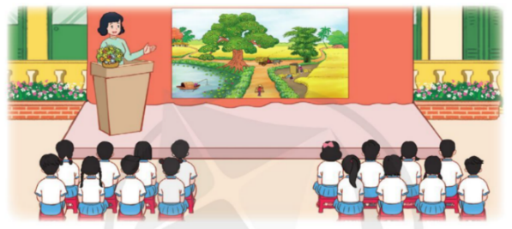  2. Khám phá  - GV nhắc nhở HS chỉnh đốn hàng ngũ, thực hiện nghi lễ chào cờ.  - GV giới thiệu chương trình văn nghệ về chủ đề Tình bạn.  - Tổ chức cho HS biểu diễn các bài hát có nội dung về tình bạn phù hợp với HS tiểu học. Các tiết mục văn nghệ đến từ tất cả các khối lớp.  - HS ở dưới lắng nghe, vỗ tay động viên, cổ vũ cho các tiết mục văn nghệ. GV khen ngợi, khích lệ các lớp đã nhiệt tình tham gia biểu diễn.  - GV mời một số HS chia sẻ cảm xúc của bản thân về buổi biểu diễn văn nghệ.  + Em thích tiết mục nào nhất? Tại sao?  + Em có cảm nhận hay suy nghĩ gì sau khi xem buổi biểu diễn?  - Sau khi HS biểu diễn xong, GV tổng kết hội diễn và trao giải cho những tiết mục xuất sắc nhất..  - Qua buổi biểu diễn hôm nay, em đã biết thêm điều gì?  - GV chốt nội dung bài học  - GV nhận xét giờ học + Tuyên dương HS  3. Tổng kết, dặn dò  - GV nhận xét, đánh giá tiết học, khen ngợi, biểu dương HS.  - GV dặn dò HS chuẩn bị nội dung HĐGD theo chủ đề | - HS thực hiện  - HS chào cờ.  - HS lắng nghe.  - HS tham gia biểu diễn theo tiết mục được phân công.  - HS chia sẻ cảm xúc: vui, hào hứng, hạnh phúc,…  - HS trả lời  - HS trả lời  - HS chia sẻ thông tin học được trong bài học hôm nay  - HS lắng nghe.  - HS lắng nghe
IV. ĐIỀU CHỈNH SAU BÀI DẠY
.....................................................................................................................................................
.....................................................................................................................................................

